七月

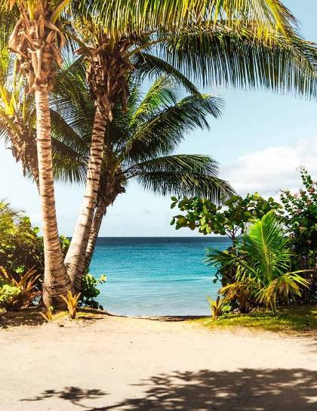

紅木槿猖獗的季節
白色海岸臂彎裡
螺貝滿貯了濤聲
刺目陽光下 碧浪搶灘

炙風拂過岸岬叢林
暖流挨擠著島嶼
黃玫瑰低頭遲遲不語
分叉的蛇信吐出兩種諾言

揚帆在七月 潮水拍舷
漬濕貼身的航圖
海浪往返 擺蕩著
錯亂的舵和微醺的船

海灘上一枚纖巧的
銀亮髮夾 曾經
別住覆額黑髮 映照過
一雙噙月色的黑瞳

2015.7

